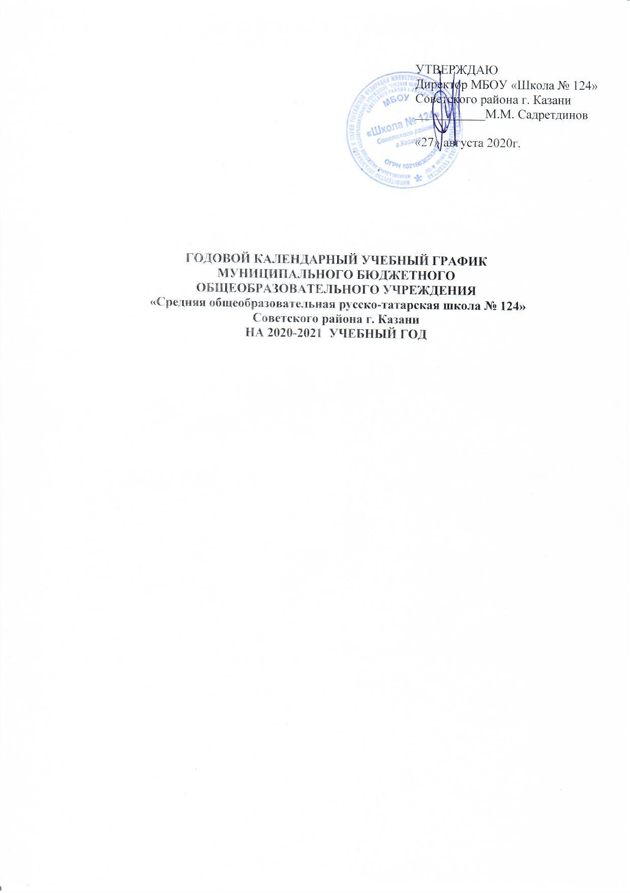

I. Продолжительность учебного года по классам
Учебный год начинается 1 сентября 2020года.
Учебный год заканчивается в:
1 кл. – 23 мая;
2-4 кл. – 31 мая;
5-8 кл. – 31 мая;
10 кл. – 31мая;
9, 11 кл. – с учетом расписания государственной итоговой аттестации в новой форме в 9-ых классах и в формате ЕГЭ в 11-ых классах.
II. Продолжительность учебных четвертей
 | Дата |  | Продолжительность  (количество учебных недель)
 | Начало четверть | Окончание  четверти | Продолжительность  (количество учебных недель)
1 четверть | 01.09.2020 | 31.10.2020 | 8 недель 5 дней
2 четверть | 09. 11.2020 | 27.12.2020 | 7 недель
3 четверть | 11.01.2021 | 21.03.2021 | 10 недель 2 дня
4 четверть | 01.04.2020 | 31.05.2020 | 8 недель 4 дня

III. Продолжительность каникул в 2020 – 2021 учебном году

 | Период каникул | Кол-во дней
Осенние | с 02.11.2020 г. по 08.11.2020 г | 7 дней
Зимние | с 28.12.2020 г. по 10.01.2021 г. | 14 дней
Дополнительные  для 1 классов | с 08.02.2021 г. по 14.02.2021 г. | 7 дней
Весенние | с 22.03.2021 г. по 30.03.2021 г | 9 дней
Летние | с 27 мая 2021 года по 31 августа 2021 года - для учащихся переводных классов;  Для учащихся выпускных классов - первый день после окончания экзаменационного периода.  Окончание каникул - 31 августа 2021г.

IV. Проведение промежуточной аттестации в переводных классах
Промежуточная аттестация в переводных классах (во 2-8, в 10 классах) проводится с 15 по 24 мая 2020-2021 года без прекращения образовательного процесса.

V. Проведение государственной (итоговой) аттестации в 9 и 11 классах
Срок проведения государственной (итоговой) аттестации выпускников устанавливается:
- в 11 классах – Министерством образования Российской Федерации;
- в 9 классах – Министерством образования и науки Республики Татарстан
VI. Регламентирование образовательного процесса на неделю
Продолжительность учебной недели:
По 5-дневной учебной неделе занимаются- 1 классы,
по 6-дневной учебной неделе занимаются – 2 - 11 классы.

VII. Регламентирование образовательного процесса на день.
Школа работает в одну смену.
Начало уроков в 8.00, продолжительность уроков - 45 минут;
Продолжительность учебного года не менее 34 недель. Для учащихся 1 классов – 33 недели.

Расписание звонков:
Первая смена
Понедельник - пятница
Урок |  | Перемена
№ | Время | № | Время
1-й урок | 8.00-8.45
 |  | 1 перемена | 8.45-9.00
2-й урок | 9.00-9.45
 |  | 2 перемена | 9.45-10.00
3-й урок | 10.00-10.45
 |  | 3 перемена | 10.45-11.00
4-й урок | 11.00-11.45
 |  | 4 перемена | 11.45-12.00
5-й урок | 12.00-12.45
 |  | 5 перемена | 12.45-12.55
6-й урок | 12.55-13.40
 |  | 6 перемена | 13.40-13.50
7-й урок | 13.50-14.35
 |  | 7 перемена | 14.35-14.45
8-й урок | 14.45-15.30

Расписание звонков:
Первая смена
Суббота

Урок |  | Перемена
№ | Время | № | Время
1-й урок | 8.00-8.45
 |  | 1 перемена | 8.45-8.55
2-й урок | 8.55-9.40
 |  | 2 перемена | 9.40-9.50
3-й урок | 9.50-10.35
 |  | 3 перемена | 10.35-10.50
4-й урок | 10.50-11.35
 |  | 4 перемена | 11.35-11.45
5-й урок | 11.45-12.30
 |  | 5 перемена | 12.30-12.40
6-й урок | 12.40-13.25
 |  | 6 перемена | 13.25-13.30
7-й урок | 13.30-14.15

